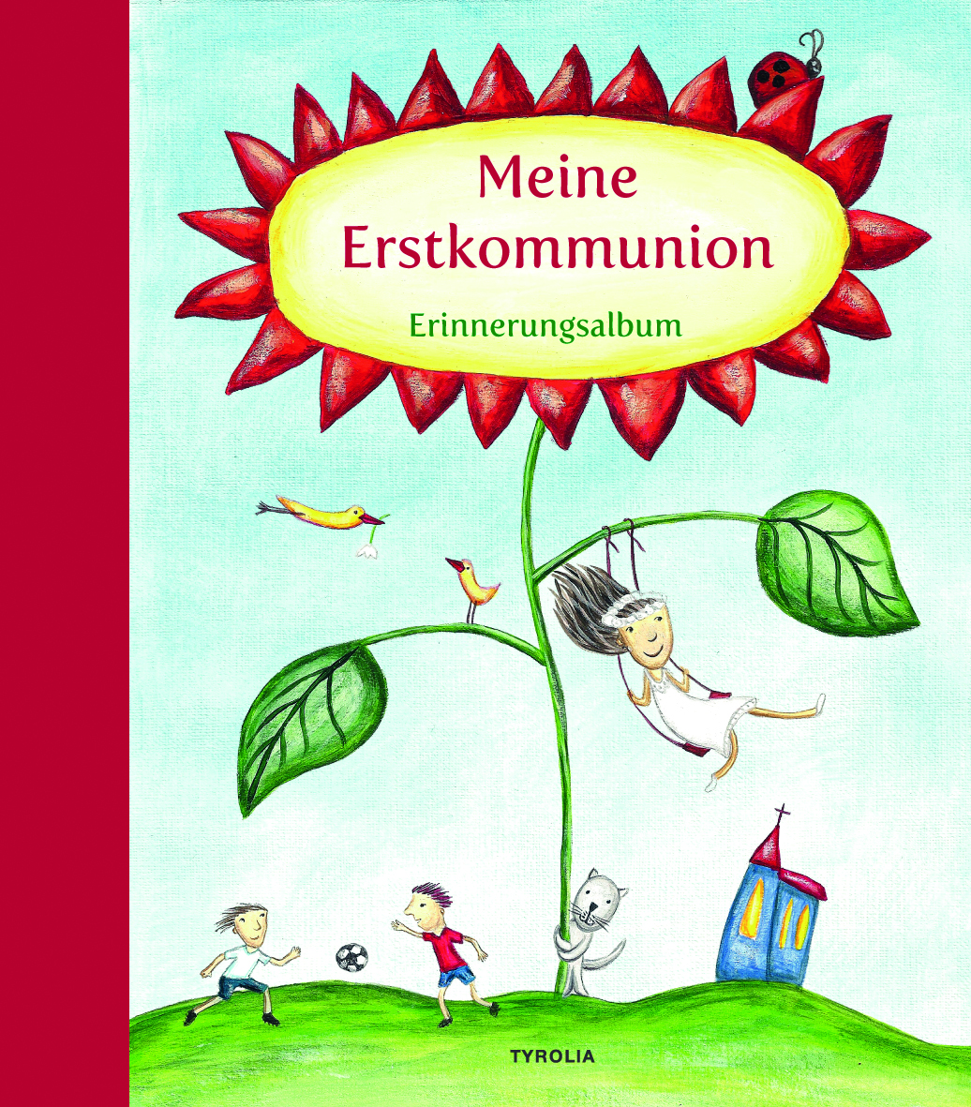

Maria Radziwon / Monika Maslowska
Meine Erstkommunion
Erinnerungsalbum
32 Seiten, durchgehend farb. ill., 21 x 24 cm
gebunden, wattiert mit Leinenrücken
Tyrolia-Verlag, Innsbruck-Wien, 3. Auflage 2016
ISBN 978-3-7022-3208-5
€ 14,95

Für ein unvergessliches Erstkommunionfest
Das Album für alle Fotos, Erinnerungen und Einträge

Die Erstkommunion ist ein besonderer Tag im Leben eines Kindes. Nach einer langen Vorbereitung freuen sich alle auf die Feier in der Kirche und das Fest mit den Eltern, Paten, Freunden und Verwandten. Dieses Erinnerungsalbum hilft dabei, die Erlebnisse rund um die Erstkommunion festzuhalten. Liebevoll gestaltete Elemente wie Blüten, Kerzen, Weintrauben, Ähren u. ä. lassen sich mit persönlichen Eintragungen und Bildern füllen. Kurze Impulstexte und Gebete führen zum Inhalt des Festes hin, viele bunte Zeichnungen aus der Natur verleihen dem Album eine besondere Note.

Die Illustratorin:
Monika Maslowska wurde 1977 in Warschau geboren. Seit 1986 lebt sie in Österreich. Sie hat Deutsch und Englisch studiert, ist Lektorin in einem Schulbuchverlag und arbeitet als freischaffende Illustratorin und Grafikerin in Innsbruck. Im Bajazzo Verlag, Zürich, erschienen „Die große Reise“ (2011) und „Suche Arbeit für Papa“ (2007). Sie hat Ende Oktober 2012 den Tirolissimo-Preis in der Kategorie Editorial Design für ihre Illustrationen im Ernst Jandl-Buch „Auf dem Land“ gewonnen.

Die Autorin:
Maria radziwon, katholische Theologin, vierfache Mutter, arbeitet als Pastoralassistentin in Osttirol. Im Benno-Verlag erschien im Herbst 2012 von ihr „Das neue Hausbuch für die ganze Familie“.

